浙里办医保电子凭证开通步骤：
- 安装“浙里办”APP（扫码安装），若无浙里办帐号需注册，若已有帐号可直接登录

二、确认是：“绍兴，越城区”后点“医保”进入


三、点“电子凭证”，初次申请者需完成授权，请按提示完成


- 返回后再次点“电子凭证”，出现此界面，点击“二维码”
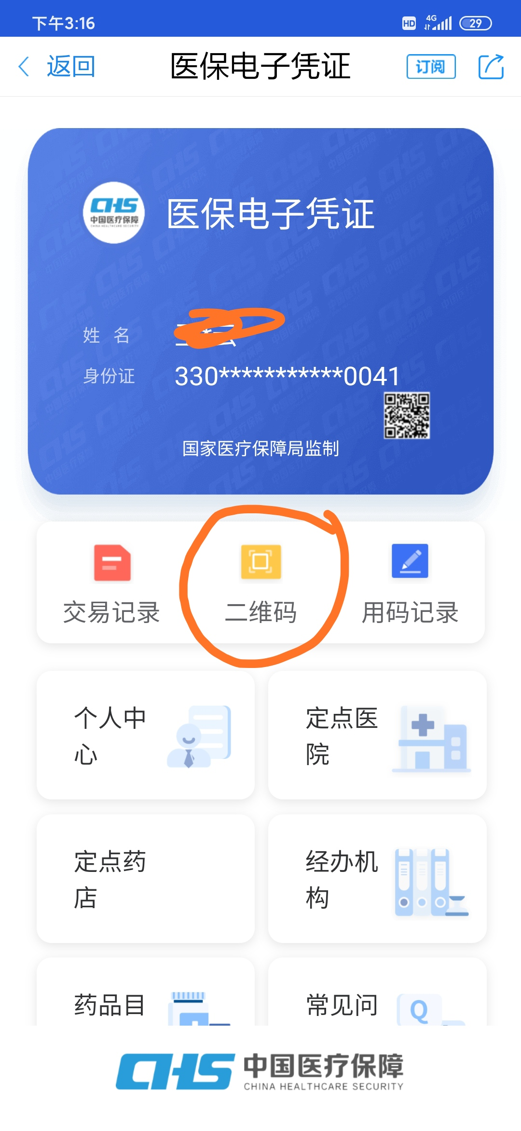

- 显示此“二维码”即可在诊间使用


